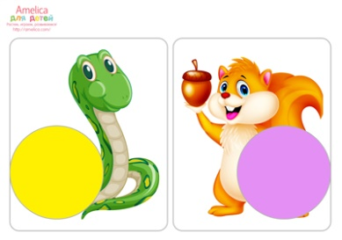
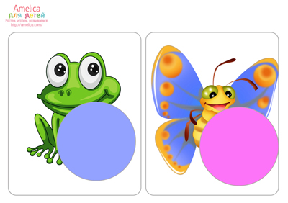

Дидактическая игра
«Угадай кто это животное?»
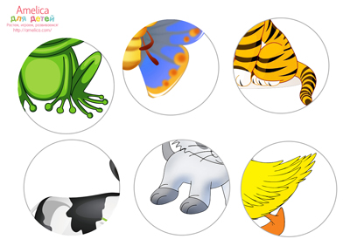
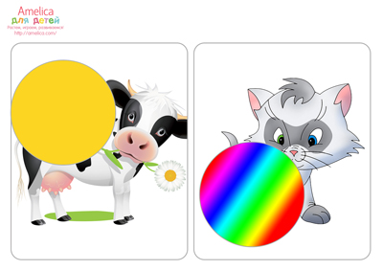

Дидактическая игра «Угадай кто это животное»
Задачи:
Образовательные:
-Учить узнавать в натуре, на картинках, в игрушках домашних животных (кошку, собаку, корову, курицу и др.) и их детенышей и называть их.
-Узнавать на картинке некоторых диких животных (медведя, зайца, лису и др.) и называть их.
Развивающие:
-Расширять представления о диких животных (медведь, лиса, белка, еж и др.), о земноводных (на примере лягушки)
Воспитывающие:
-Воспитывать бережное отношение к животным.
Правило игры:

